亞洲大學教學卓越計畫- C-5-5計畫：賡續推動百書喜閱計畫與讀書會，深化閱讀習慣
製表日期：2014/4/25
2014年學習社群成果
所屬系所 | 健康產業管理學系醫療機構管理組2A
社群名稱 | 老人健康與保健
指導老師 | 簡慧雯
成員 | 葉亭葦、陳怡臻、林莉淇、許程詠、蔡承維、宋哲穎
主題類型 | ■日常課後小組討論；□專題研究；□影片欣賞；□藝術表演；□參觀展覽；□其他：___________
- 讀書會/學習社群介紹（成立目的、進行方式、聚會頻率、成員介紹）
成立目的:藉由老人健康與保健這門課，讓我們認識各系的同學，在讀書會討論時會互相激發出不
同的想法及觀點，每周上完老人健康與保健的課程時，小組成員會在下課時間說出關於這堂課的心
得，使我們在互助關係下快樂學習著。
進行方式 : 各個組員分配工作，利用假日及課餘時間到圖書館閱讀咖啡區進行討論。
聚會頻率 : 每周1~2次。
每次進行多久 : 一百二十分鐘左右。
成員 : 葉亭葦、陳怡臻、林莉淇、許程詠、蔡承維、宋哲穎

- 反思心得（學習內容、學習歷程、學習成效等）

受訪者對象: 黃先生的基本資料
年齡:67歲 | 身高:165公分
性別:男 | 體重:68公斤
血型: A型 | BMI:24.97
地址:台中市太平區 | 教育程度:國民小學
興趣:愛好閱讀(以前有閱讀月刊的習慣，近期視力退化後就漸少閱讀了) | 工作經驗:家具工作員、日本料理員工、外銷貿易工作員
交通工具及往返工作據點(亞洲大學)的時間:台中市公車/2個小時左右  收入來源: 販賣大誌雜誌所賺取的費用與低收入戶補助(7000元) | 工作時間:星期一到星期五、每初一與初十五休息(會到廟宇當志工或拜拜)  受訪經驗:大誌雜誌記者採訪(2013年9月)、大學部的同學訪問(2012年)
領取補助與相關的愛心卡: 低收入戶補助(7000元)與身心障礙手冊(但目前已領取低收入戶補助，所以沒辦法再領取身心障礙的補助基金) | 目前工作:為台中市大誌雜誌銷售人員，目前亞洲大學為受訪者的販賣據點，賣取雜誌的費用金額一半歸於雜誌社，另一半則屬於自己(街友)的收入，為目前的經濟來源。

(一)學習內容與歷程:
受訪者認為自己的身體狀況大致上良好，但阿伯目前患有糖尿病(40歲左右時發現罹患糖尿病，但並沒有加以重視及治療，目前每三個月一次拿糖尿病慢性處方簽到醫院索取藥物)、視網膜病變(右眼矯正過後視力0.4、左眼退化後視力0.02、視力接近0，可以感受的到光線與人影)、關節退化(尚未做過檢查)，也因為糖尿病併發視網膜病變而感到畏光，在外出時需要佩戴墨鏡保護眼睛。在阿伯28歲時，於家具工廠製作咖啡桌(4英吋厚木板)切割時，遭到帶鋸機割傷，導致左手中指前兩節截肢，右手則有稍微輕傷。在40歲時經由檢查發現罹患糖尿病，但並沒有就醫治療以及服用藥物控制，一直到近期視力逐漸惡化才開始重視以及服用藥物控制，也導致視網膜病變，將會在今年7月份到中國醫藥大學附設醫院進行移植手術(人工水晶體植入手術)，想讓左眼視力可以恢復到以往。

(二)學習成效:依據長輩的健康問題提出專屬的健康促進計畫與建議
經由訪問黃光榮先生的過程中，讓我們更加的了解阿伯的健康狀況、健康評估以及現存與潛在的健康問題，針對這些問題我們依據阿伯的健康問題提出專屬的健康促進計畫與建議。

- 長輩生活當中的危險因子等等健康評估:
健康檢查數據: 尚未檢查(受訪者認為目前身體狀況良好，因而尚未做任何健康檢查)
危險因子:抽菸、視力、背雜誌重量(40公斤)往返工作據點而導致肩膀痠痛
長輩的所有現存與潛在的健康問題:糖尿病、視網膜病變、關節退化、COPD

- 適度運動:
由於男性腰圍≧90cm 為「腹部肥胖(Central obesity)」，因此我們建議可以在空閒時間多站立舒展，以避免長時間久坐。並在假日可在住家附近安全區域散散步，一次30分鐘左右，可避免心血管疾病，保養身體。
- 預防跌倒及任何行動中的危險:
眼睛因為糖尿病的影響導致視力病變衰退，雖已配帶墨鏡來遮擋較強烈的光線，但在通勤的過程中還是存在著非常大的跌倒危險。在「不得不外出」的情況下，我們建議盡可能的放慢腳步，寧願提早出發也不要太過著急，尤其是到了陌生的環境，一定要更加的小心。
- 良好飲食習慣:
受訪者的午餐都是一早從家中準備好後，直接由塑膠袋包裝攜帶至工作場所。建議以後可用耐熱的便當盒做為午餐的容器。食物方面盡量以稍軟的為主，好咬好嚼也容易下嚥。保溫的便當盒裡裝著，均衡的飲食加上「少鹽」的習慣，不僅吃得方便也健康。
- 戒菸:
吸菸是COPD的主因也與新血管疾病息息相關，建議盡早戒菸。戒菸對於身體的免疫力有很大的幫助，可以幫助受訪者眼睛的痊癒。
- 定期健康檢查:
由於受訪者沒做過任何健康檢查，建議可以在近期至醫療單位做一次簡單的健康檢查，像是免費的癌篩、大腸鏡、胃鏡、心血管檢查以及骨質密度檢查等。研究顯示，早期的健康檢查或慢性病篩檢可以有效降低各種癌症及慢性病的發生率與死亡率。
- 減少勞力:
由於受訪著每天的通勤都需要攜帶5-7公斤的雜誌，長久下來會對膝關節造成傷害，可利用菜籃車或行李箱來拖行，以減少負擔。
- 術後保養:
爾後眼睛的手術完後，一定要遵守醫護人員的指示好好療養，以利復原。

各位組員在訪談後的心得感想:
  - 承維的心得感想:今天我們這組一起去訪問了一位老先生(在校外推薦大誌雜誌THE BIG ISSUE的那位)。經過今天的訪談，我這才知道原來他的墨鏡並不是戴好看的，而是他的眼睛因為糖尿病引起的視網膜病變而導致左眼近乎失明，竟只能辨識光和影子(只有0.02)，也因此有畏光的情形，所以需要戴墨鏡。不過他說有計畫在今年七月的暑假到中國醫藥大學附設醫院進行水晶體移植手術，好恢復正常。這也讓我更了解健康的美好。

  - 程詠的心得感想:今天我們訪問完黃老先生之後，我發覺他不像一些老人一樣這麼的孤僻，我們提出甚麼問題他都很輕鬆得來回答，在訪問的過程中我們聽到了他快樂的一面，只要想跟他聊天的人都可以去跟他聊，雖然在三十多歲的時候罹患了糖尿病，也因為年紀大的關係眼睛病變，但他仍是愉快的在小廟旁的樹下乘涼然後賣起大誌雜誌，他說他每天在樹下賣雜誌，一邊賣一邊跟大學生們打招呼，他就心滿意足了。

  - 莉淇的心得感想:因為剛好我們這組的爺爺奶奶都不方便，所以我們打算到學校附近尋找適合的老人訪問，當時剛好看到在學校小有名氣的一位爺爺，這位爺爺在學校附近販賣雜誌，當時詢問他是否能接受我們的訪問，毫不猶豫的答應了，真的很開心。訪談中氣氛很愉快，爺爺不只講了他的身體狀況，也對我們講了很多道理和他工作上的事，還有手指受傷的經過，爺爺很和藹親切，笑起來超可愛的！真的覺得很榮幸能夠訪問到爺爺，也覺得爺爺很辛苦，要背著三、四十公斤的雜誌從太平區往返，希望很多人都能一起幫助爺爺，販賣的那些雜誌內容都是很有意義的，而且雜誌社也是擔負著成本販賣的，賺的錢也是跟爺爺分一半的，所以真的很需要大家的幫忙！重要的是，爺爺說一開始他得到糖尿病時，根本不曉得那是什麼，也不曉得他會對自己的身體有什麼影響，到最後身體開始出現狀況時，才開始後悔，所以我們真的要好好照顧身體，提早發現，提早治療，以後自己也不會這麼麼後悔。

  - 怡臻的心得感想:採訪阿伯時，我需要向他學習樂觀的態度，他在40歲時罹患的糖尿病，起初並未出甚麼異狀，他僅僅在飲食方面做控制，不過在近幾年來漸漸感受到身體狀況不舒服，糖尿病導致他視網膜病變，使得他雙眼視力大大的衰退，甚至要動手術才可恢復一點點視力!訪問過程讓我最印象深刻的是，訪問中問到，阿伯現在讓你最開心的事情是什麼?阿伯說只要別人不要來吵我而我也不要去吵別人然後看到同學開心地打招呼這樣就滿足了!

  - 亭葦的心得感想:在這次的訪談中，讓我感受到老人家的熱情，其實我感覺得出來老人家很喜歡有人可以陪他/她聊天或與他分享他的故事，這次訪談的對象非常的健談也樂於和我們分享他的故事，我們這組在與他訪談的過程中了解到許多有關於他的健康狀況、人生歷練與工作經驗……等，讓我們有很深刻的感觸，像是受訪者在工作經驗這一方面受到了許多挫折，他希望能有一位老闆願意以最低薪資雇用他，讓他能夠有一份穩定的工作，以供給自己的生活家計。

  - 哲穎的心得感想:由於組員都來至遙遠的各地，要整組行動不好配合，所以就從學校附近的社區著手，但也因此讓我們認識了這一個可愛的伯伯，他不吝嗇於分享各種大小事，我們的問題都一一的幫我們解答。這次的訪問讓我感觸很深，從小自己的親爺爺就已過世，沒機會有與爺爺相處的經驗，能夠認識一位這麼有耐心、有學問的伯伯真的很高興。伯伯除了眼睛的病變外，其餘身體都很硬朗，所以我也跟他說眼睛的事一定要重視，也希望經過這次的訪問讓我們雙方對於「健康」都能更加了解。

- 指導老師的話
組員是非常認真地學習如何訪問長輩, 訪談中發現到長輩的健康問題, 從中開始分析有關疾病及預防, 這種將學理及實務結合,且同學利用讀書會機會進行討論,資料收集、同儕分享、資料彙整等等的自學效果相信是最棒的學習成效,很替大家高興,加油,讚!

- 學習討論照片3~5張（敬請附上圖說）
拍攝日期:2014年4月10日與2014年4月16日
拍攝地點:亞洲大學附近土地公廟的涼亭與亞洲大學I棟教室
拍攝工作人員:林莉淇與許程詠
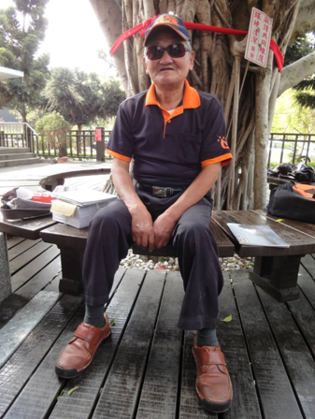 | 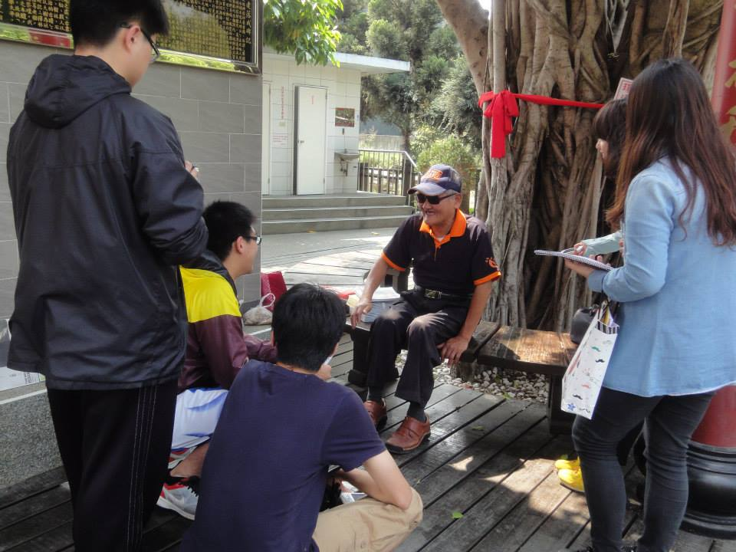 | 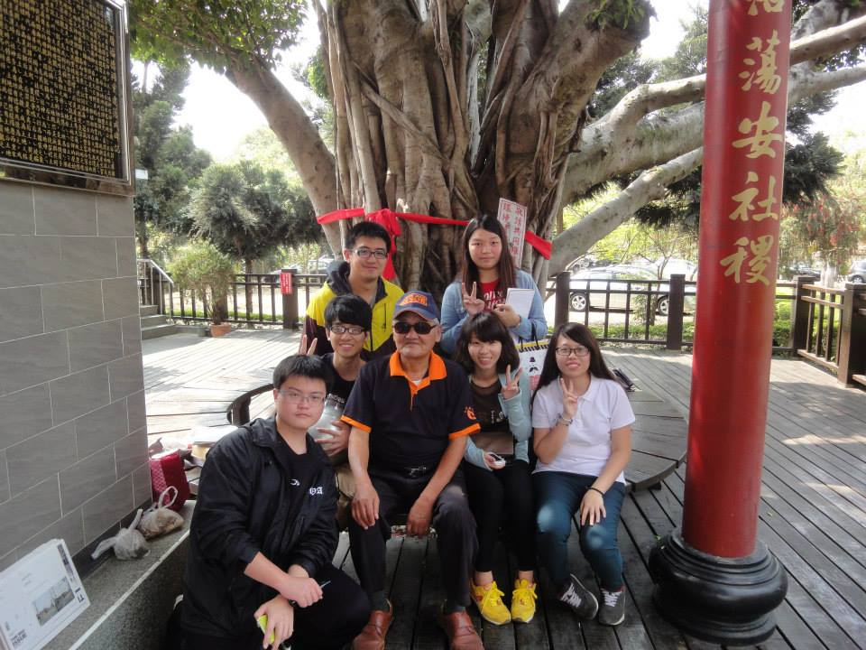
這次的受訪對象-黃先生 | 在訪談過程中所拍攝的照片 | 訪談結束後的大合照，感謝阿伯撥空給我們進行訪談
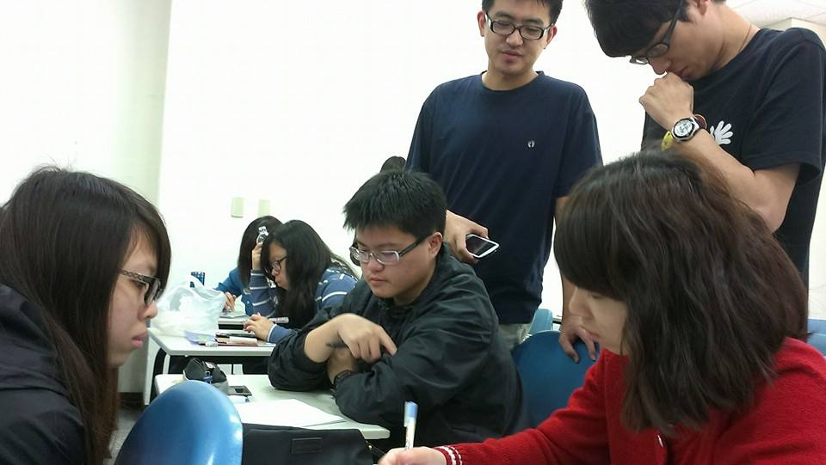 | 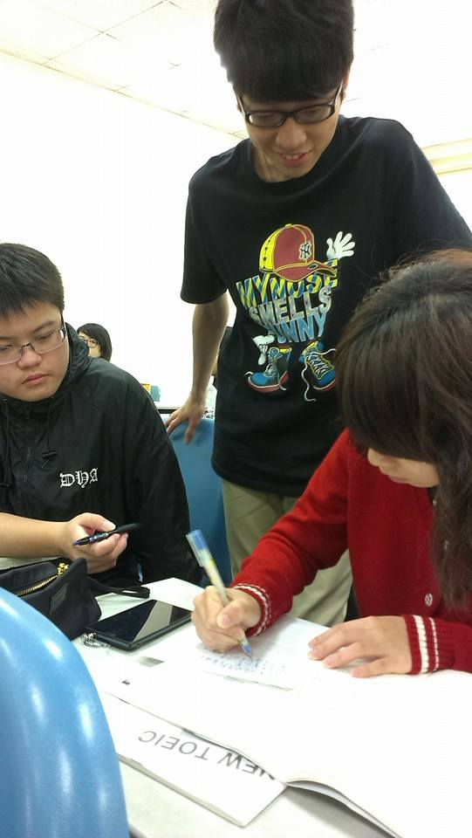 | 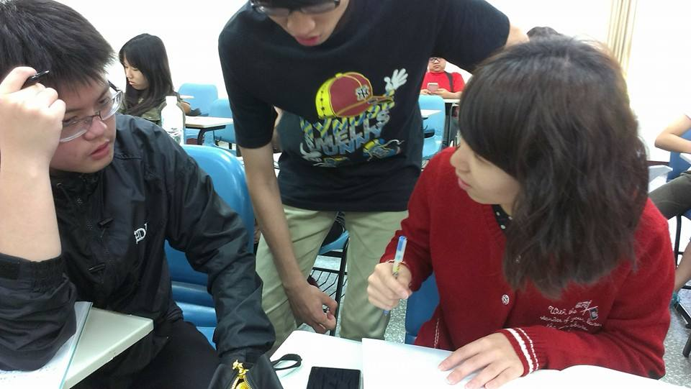
在課堂上進行分組討論 | 在課堂上進行分組討論與作筆記 | 分配工作以及分享彼此的心得

